

**大三·同心同行**•  **DAILY LIFEmmexport1594010006013**

↓↓↓

**2024/12/3**

我们的主题——《动物王国》

mmexport1594010011544

** 01 来园情况 **

1.**来园人数**：今日来园幼儿27人。

2.**来园情况：**今天我们班小朋友都准时来园了，非常棒哦！

3.**早点内容**：今天吃的点心是鲜牛奶、牛角面包。孩子们能够自主倒奶，根据自己的情况倒适量的牛奶，棒棒哒！

mmexport1590938236088 **02区域游戏**mmexport1590938236088

|  |  |
| --- | --- |
| /Users/dingwenxia/Desktop/未命名文件夹 2/IMG_9365.jpegIMG_9365 | /Users/dingwenxia/Desktop/未命名文件夹 2/IMG_9366.jpegIMG_9366 |
| 建构区：俊杰、俊贤、杨静宸在商量搭建的物品。 | 益智区：高语晴、于亦潇在玩新投入的益智游戏。 |
| /Users/dingwenxia/Desktop/未命名文件夹 2/IMG_9367.jpegIMG_9367 | /Users/dingwenxia/Desktop/未命名文件夹 2/IMG_9368.jpegIMG_9368 |
| 益智区：米米和顾一诺在玩四子棋。 | 美工区：小女孩们在美工区绘画。 |

|  |
| --- |
|  |

** 03集体活动 **

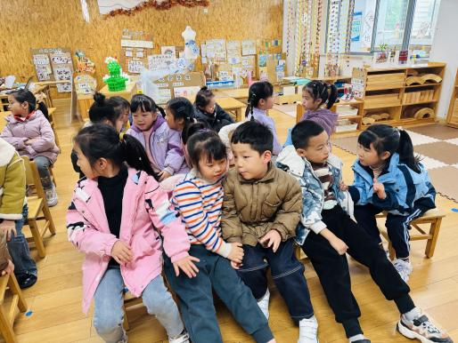**社会《十二生肖》** 十二生肖，又叫属相，是中国和东亚地区的一些民族用十二地支与十二种动物(鼠、牛、虎、兔、龙、蛇、马、羊、猴、鸡、狗、猪)相配合来记人出生年份，其一轮周期为12年。属相中的12种动物是孩子们生活中所熟知的，本次活动将通过视频与故事，让幼儿在说说、看看、想想、演演的轻松氛围中进一步认识十二生肖，了解生肖的排行和意义，增强民族自豪感，感受民族文化的魅力。对属相感兴趣，乐于参与讨论，增强民族自豪感。**杨子宸、黄英豪、梅语辰、于一鸣、姜怀逸、姜怀兴、马皓轩、冯俊杰、毛子源、王俊哲、王俊贤、高语晴、吕卓彤、刘若熙、丁趙妍、李诗雨、朱宸钰、陈思予、邢冰露、刘张熙、田师齐、于依可、顾一诺、史芯宁、杨静宸、肖铭轩、于亦潇**知道十二生肖中所包括的动物、顺序，了解十二生肖的循环特点。

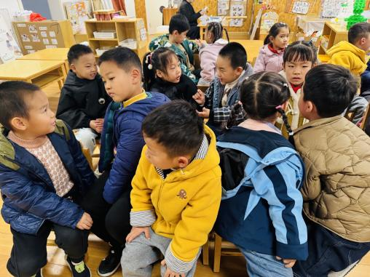

** 04生活活动 **

**吃饭情况：**

1.午餐情况

今天午饭吃的是黑米饭、清蒸鸦片鱼、大白菜炒油面筋、番茄鸡蛋贡丸汤，由星期二的值日生在就餐前做好值日生工作，为大家发毛巾、筷子、餐盘等。餐后，值日生也帮助阿姨一起做好擦桌子、收餐盘、送餐车等力所能及的事情。为今天的值日生点赞！

今天午饭饭菜全部吃完了。

下午：午点是三鲜蒸饺

**午睡情况：**

伴随着柔和的轻音乐，小朋友们安静地午睡，都很快地入睡喽！

** 05温馨提示 **

1. 近期气温变化较大，家长及时关注孩子穿衣情况，及时增减衣物哦！
2. 建议每天让孩子在家练一练跳绳哦！

**。**

**谢谢大家的支持与配合！**

**—END—**

在一起的点滴都值得记录

**mmexport1591077507835**